自制钢铁侠小型核反应堆
选自《新知客》2010年第6期

实验材料
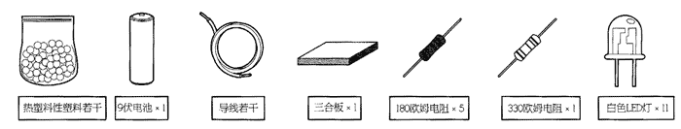

实验原理
此“反应堆”非彼反应堆，只是为了满足钢铁侠发烧友而DIY的一个“类钢铁侠电弧反应堆”发光装置。用简单的并联电路，按照托尼·斯塔克胸前能量源的样子做个模子，你就可以像钢铁侠那样“熠熠生辉”了。

电弧反应堆
电弧反应堆涉及非常复杂的制作工艺，目前世界上尚没有原型。据说美国已经有了概念化的东西，还处在试验阶段．要想运用到军事领域，估计至少还得几十年。事实上钢铁侠所有装备所需要的能量连一个大型核电站都无法满足，所以各位还是想想就好了。

实验步骤
1．将10个LED灯环绕排列在三合板上，然后在中间再放1个，三合板边缘布置两个环形导线使它们并联，外面的与9伏电池相连。
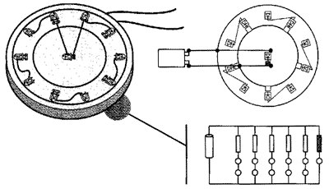
2．把另一块三台板制成如图所示的模具，将塑料颗粒进行加热，使其熔化并把它们放入模具中，制成想要的形状。
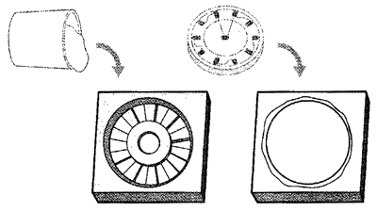
3．将去掉绝缘外皮的导线插入到装置边缘的空隙中。另一些导线放到中间的洞中，这可以使它们足够牢固，构成一个有4个圆环的反应堆中心。
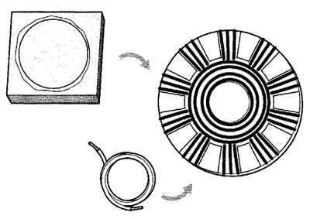
4．将整个装置放入戏服中，接通电源，完成！
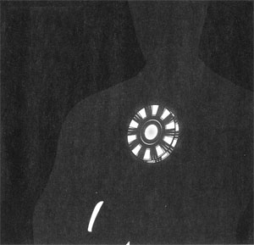

注意事项
加热塑料颗粒时注意防止烫伤。

